**Творчі розробки**

**Позакласна робота з обдарованими учнями 7 класу**

**Пояснювальна записка**

*Основна мета:* сформувати знання, уміння і навички розв’язування задач та рівнянь з параметрами, посилення мотивації навчання, розвитку математичних понять, підготовка обдарованих учнів до олімпіад з математики.

Запропонований цикл занять з обдарованими учнями сприятиме найбільш повній реалізації можливостей учнів і зробить шкільну математичну освіту творчою.

Дана тема актуальна, обґрунтована і необхідна, відповідає віковим особливостям учнів, відповідає науці. Елементи теми взаємопов’язані.

Реалізація теми передбачає позакласну систему занять. Форми та методи мають спрямовуватись на творчий розвиток учнів, уміння аналізувати, узагальнювати. Навчальні додаткові заняття передбачають використання традиційних і нетрадиційних форм і методів навчання: лекції, семінарів, дискусій, доповідей; передбачають підвищення питомої ваги самостійної роботи дітей, індивідуальної роботи з ними.

Протягом вивчення теми учні засвоять поняття параметра, задач з параметрами, принципи та методи їх розв’язання.

**Структура**

1 година на тиждень.

Всього: 10 годин

Тема 1. Знайомство з параметрами (1 год.)

Тема 2. Лінійні рівняння з параметрами (4 год.)

Тема 3. Системи лінійних рівнянь з параметрами (5 год.)

**Зміст**

|  |  |  |  |  |
| --- | --- | --- | --- | --- |
| № з/п | Зміст навчального матеріалу | | Кількість годин | Вимоги до рівня підготовки учня |
| **Тема 1. Знайомство з параметрами (1 год.)** | | | | |
| 1 | Поняття параметру і пошуку розв’язків рівнянь | | 1 | *Основна мета:*   * ознайомити з поняттям рівняння з параметрами, областю допустимих значень параметра; * провести класифікацію рівнянь з параметрами.   *Основні вимоги:*  *Учні повинні знати:*   * перехід від однотипних рівнянь до рівнянь з параметрами; * поняття параметра як тимчасової змінної; * область зміни параметрів; * класифікацію рівнянь з параметрами. |
| **Тема 2. Лінійні рівняння з параметрами (4 год.)** | | | | |
| 2-3 | | Розв’язування лінійних рівнянь з параметрами | 2 | *Основна мета:*   * ознайомити з поняттям лінійного рівняння з параметрами, областю допустимих значень параметра; * познайомити із методами розв’язування лінійних рівнянь з параметрами.   *Основні вимоги:*  *Учні повинні знати:*   * принцип перебору значень параметра, та вплив цього значення на корені рівняння. * *Учні повинні вміти:* * розв’язувати простіші лінійні рівняння з параметрами. |
| 4-5 | | Розв’язування рівнянь з параметрами, що зводяться до лінійних | 2 |
|  | | | |
| **Тема 3. Системи лінійних рівнянь з параметрами (5 год).** | | | | |
| 6 | | Кількість розв’язків системи лінійних рівнянь | 1 | *Основна мета:*   * ознайомити з поняттям системи лінійного рівняння з параметрами; * познайомити із методами розв’язування систем лінійних рівнянь з параметрами.   *Основні вимоги:*  *Учні повинні знати:*   * способи розв’язування систем лінійних рівнянь з параметрами, графічні прийоми розв’язування систем рівнянь з параметрами. * *Учні повинні вміти:*   розв’язувати простіші системи лінійних рівнянь з параметрами. |
| 7-8 | | Розв’язування систем лінійних рівнянь з параметрами | 2 |
| 9-10 | | Графічні прийоми розв’язування систем рівнянь з параметрами | 2 |
|  | |  |  |

**Методичні рекомендації, підбір задач для позакласних занять з обдарованими учнями**

**Заняття №1**

**Тема: Знайомство з параметрами**

*Основна мета:*

* ознайомити з поняттям параметра, рівняння з параметрами, областю допустимих значень параметра;

*Основні вимоги:*

*Учні повинні знати:*

* поняття параметра як тимчасової змінної;
* область зміни параметрів;

**Хід заняття**

Відомо, що в програмах з математики для неспеціалізованих шкіл задачам з параметрами відводиться незначне місце. Частіше за все на уроках учні встигають засвоїти лише необхідній навчальний матеріал. На задачі підвищеної складності, в тому числі, на задачі з параметрами не вистачає часу. Але на районних та обласних математичних олімпіадах учні стикаються із проблемою невміння розв’язувати завдання з параметрами. Тому приходиться у позаурочний час проводити заняття з обдарованими учнями з метою вивчення даної теми. В першу чергу розглянемо розділи шкільної математики, в яких, взагалі, присутня сама ідея параметрів.

Так, з параметрами учні зустрічаються при введенні деяких понять. Розглянемо як приклади наступні об’єкти:

1) Функція- пряма пропорційність: *y=kx* (*x* і *y -* змінні, *k –* параметр, );

2) Лінійна функція: *y=kx+b* (*x* і *y -* змінні, *k* i b *–* параметри);

3) Лінійне рівняння: *ax+b=0* (*x -* зміннa, ai b *–* параметри);

4) Квадратне рівняння: $ax^{2}+bx+c=0$ (*x -* зміннa, a, b і с *–* параметри, $а≠0$).

Перші три об’єкти вивчаються у 7 класі, але третій буде вивчатись у 8 класі. До задач з параметрами можна віднести, наприклад, пошук розв’язків лінійних і квадратних рівнянь в загальному вигляді, дослідження кількості їх коренів в залежності від значення параметрів.

Основне, що потрібно засвоїти при першому знайомстві з параметром, - це необхідність обережного звертання до фіксованого, але невідомого числа.

Розв’язати рівняння з параметром означає, що для кожного значення параметра треба встановити, чи має рівняння розв’язки і, якщо має, то знайти ці розв’язки, що, як правило, залежать від параметра.

Розглянемо вправи для формування поняття параметра з підручника (О.С.Істер, Алгебра 7 клас)



 



***Вправа*** 1. При яких натуральних значеннях а корінь рівняння

$\left(а+2\right) х=5$ є натуральним числом?

Розв’язання

Лінійне рівняння $\left(а+2\right)х=5 має корінь, за умови а+2≠0$, тоді $х=\frac{5}{а+2}.Корінь рівняння є натуральним числом, якщо а+2$- дільник числа 5, тобто при а=3.

Відповідь. 3.

***Вправа*** 2. При яких цілих значеннях коренем рівняння $\left(а+1\right)х=7$ є ціле число?

Розв’язання

При $а+1≠0$ рівняння $\left(а+1\right)х=7$ має корінь $х=\frac{7}{а+1}. Вираз \frac{7}{а+1} набуватиме цілих значень за умови, що а+1$ є цілим дільником числа 7. Оскільки число 7 є простим числом, то його цілими дільниками є числа: 1; 7; -1; -7. Отже, значення параметра знайдемо з таких умов: а+1=1, а+1=7, а+1= -1, а+1= -7.

Розв’язавши ці рівняння, маємо а = 0, а = - 2, а = - 8, а = 6.

Відповідь. -8; -2; 0; 6.

***Вправа 3 . $х-3=а+1$***, для якого а число 4,5 є коренем рівняння? Оскільки число 4,5 є коренем даного рівняння, то воно перетворює рівняння в правильну рівність: $4,5-3=а+1$, звідки $а=0,5$.

$Відповідь$. $а=0,5$

***Вправа 4 . $х-3=а+1$***При якому значенні параметра $а$ рівняння:

1. $4а х=56а$ має корінь, що дорівнює числу 4;
2. $\left(а-2\right)х=9+3а$ має корінь, що дорівнює числу 3;
3. $\left(2а-3\right)х=-6а-11$ має корінь, що дорівнює числу -3.

**Вправа 5**. Знайдіть усі цілі значення параметра $а$**,** при яких корінь рівняння $а х=-15$ є цілим числом.

Вправа 6. Знайдіть усі цілі значення параметра $а$**,** при яких корінь рівняння $( а-1) х=7$ є натуральним числом.

*Завдання додому: №№27(1,2,3), 28, 30,31, ст.10,41 збірника задач і завдань для тематичного оцінювання з алгебри, 7 клас ( А.Г.Мерзляк та ін.)*

**Заняття № 2**

**Тема: Розв’язування лінійних рівнянь з параметрами**

*Основна мета:*

* ознайомити з поняттям лінійного рівняння з параметрами, областю допустимих значень параметра;
* познайомити із методами розв’язування лінійних рівнянь з параметрами.

*Основні вимоги:*

*Учні повинні знати:*

* принцип розв’язування простіших лінійних рівнянь з параметрами.

*Учні повинні вміти:*

* розв’язувати простіші лінійні рівняння з параметрами.

**Хід заняття**

Організаційний етап та перевірка домашнього завдання.

№№ 27,28,30,31 ст. 10: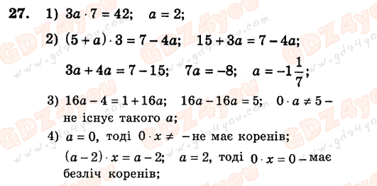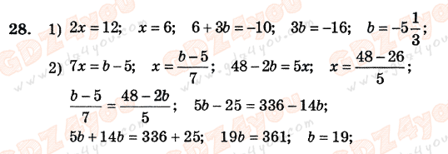

№№ 27,28,30,31 ст. 41:

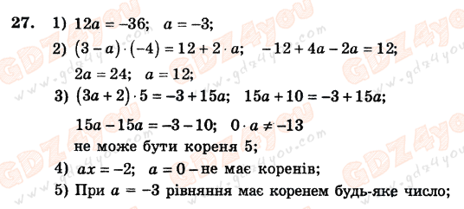

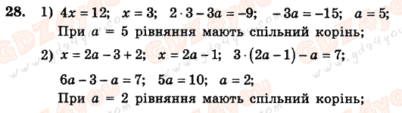



Повторити основний теоретичний матеріал, необхідний для подальшого удосконалення знань: розв’язки лінійного рівняння .



Розглянути вправи колективно за зразком розв’язку:

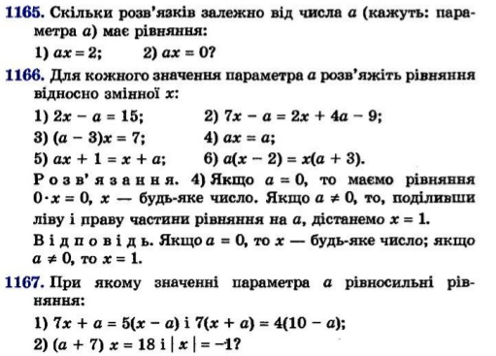

*Основою розв’язування задач з параметрами є правильне розбиття області зміни параметра на окремі частини і до цього потрібно привчати учнів.*

***Вправа*** 1. Розв’яжемо рівняння: 1) $ах=1$; 2) $х-3=а+1$

Розв’язання

1. На перший погляд відповідь очевидна: $х=\frac{1}{а}$. Однак при *а=0* дане рівняння немає розв’язків.

Відповідь. Якщо *а=0*, то розв’язків немає; якщо $а≠0$, то $х=\frac{1}{а}$

1. Перетворимо спочатку рівняння $х=а+4$. Рівняння має єдиний розв’язок незалежно від значення параметра а. Наприклад,

якщо $а=1, то х=5;$ $а=0, то х=4;$ $а=-4, то х=0.$

Зауважимо,що параметр а може набувати будь-яких значень, а значення *х* знаходимо за формулою $х=а+4$.

Відповідь. $х=а+4$ для будь-якого значення параметра *а*.

***Вправа 2. Розв’язати рівняння $ах+7=а$*** .

У запропонованому рівнянні коефіцієнт при *х* дорівнює *а*. Тому можливі випадки:

а) коефіцієнт при *х* дорівнює 0 і рівняння має вигляд $0∙х=-7$ та немає коренів;

б) коефіцієнт при х не дорівнює 0. Тоді поділимо обидві частини рівняння на коефіцієнт $а≠0$: $ах+7=а$, $ах=а-7$,

$х=\frac{а-7}{а}$.

$Відповідь$. Якщо *а=0*, то рівняння розв’язку немає; якщо $а≠0$, то $х=\frac{а-7}{а}$.

*Важливо звертати увагу учнів на випадки, коли коефіцієнт при х дорівнює нулю, і розглядати їх у першу чергу, що допоможе учням уникати поширеної помилки: взагалі не розглядати таких випадків.*

*Доцільно запропонувати учням самостійно розв’язати такі рівняння:* (тренувальні вправи, робота в парі):

1. $ах=3$; 2) $ах+9=а$; 3) $х–2=а+1;$ 4) *2 $х=а–4;$ 5) $3х=а–7;$*

*6) $bх–3=4$*; 7) b; 84b; 9) b;

10) b.

, де *а* параметр, з наступною перевіркою правильності розв’язання на дошці чи на екрані. $Слід звернути увагу учнів на конструкцію запису відповіді:$

$\text{"якщо а …, то х…"}, або$ $"якщо х…, то а…".$

У запропонованому прикладі відповідь може бути записана так:

Якщо $а=-4$, то розв’язків немає; якщо $а≠-4$, то $х=\frac{а-4}{а+4}$.

*Завдання додому: №№27(4), 29, ст.10,41 збірника задач і завдань для тематичного оцінювання з алгебри, 7 клас ( А.Г.Мерзляк та ін.)*

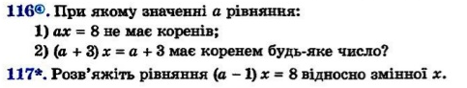

**Заняття №3**

**Тема: Розв’язування лінійних рівнянь з параметрами**

*Основна мета:*

* закріпити знання і вміння учнів по розв’язуванню простіших лінійних рівнянь з параметрами;
* сформувати вміння застосовувати методи розв’язування лінійних рівнянь з параметрами.

*Основні вимоги:*

*Учні повинні знати:*

* принцип розв’язування лінійних рівнянь з параметрами;
* принцип перебору значень параметра, та вплив цього значення на корені рівняння.

*Учні повинні вміти:*

* розв’язувати простіші лінійні рівняння з параметрами.

**Хід заняття**

Організаційний етап та перевірка домашнього завдання.

№№ 27(4),29, ст. 10, 41:

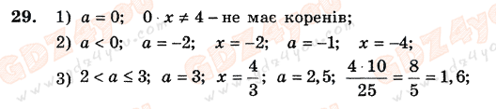



Запропонувати учням виконати самостійну роботу за картками. Якщо є проектор, тоді можна проектувати на екран завдання самостійної роботи.

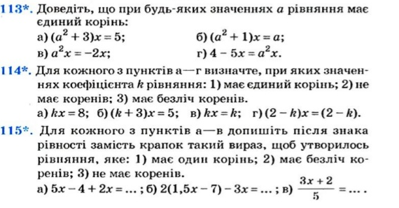

***Вправа*** 1. Для кожного значення а розв’язати рівняння: $\left(а+3\right)х=3.$ Самостійна робота учня. В кінці роботи звіряються із розв’язком, спроектованим на екран або на картці - підказці.



Розібрати з учнями алгоритми розв’язання найбільш складних рівнянь з параметрами.

***Вправа*** 2. Розв’язати рівняння $2а\left(а-2\right)х=а-2$

$$Розвязання$$

Знайдемо ті значення параметра, які перетворюють в нуль коефіцієнт при х:

$2а\left(а-2\right)=0$, *а=0* або *а=2*.

1) Якщо *а=0,* рівняння матиме вигляд $0∙х=-2$, таке рівняння розв’язків немає.

2) Якщо *а=2*, то , тобто х – будь-яке число.

3) Якщо , , то $х=\frac{а-2}{2а(а-2)}=\frac{1}{2а}$.

Відповідь. Якщо *а=0*, то немає коренів; якщо *а=2*, то *х* -будь-яке число: якщо $а≠0, а≠2$, то $х=\frac{1}{2а}$.

***Вправа 3.*** Розв’язати рівняння при всіх значеннях параметра $(а+3)=a^{2}-9$

$$Розвязання$$

Знайдемо ті значення параметра, які перетворюють в нуль коефіцієнт при х:

$а+3=0$, *а= – 3*.

1. Якщо *а= –3,* рівняння матиме вигляд $0∙х=0$, таке рівняння має безліч розв’язків, тобто х – будь-яке число.
2. Якщо $а≠-3$, то $х=\frac{a^{2}-9}{а+3}=\frac{ (а+3) (а-3)}{ (а+3)}= а-3$.

Відповідь. Якщо *а=–3*, то *х* -будь-яке число; якщо $а≠–3,$ то $х= а-3.$

***Вправа*** 4. Розв’язати рівняння $\left(a^{2}-1\right)x=a+1$.

*Розв’язання*

Очевидно, що для розв’язку цього рівняння достатньо розглянути такі випадки:

1. $а=1$; тоді рівняння матиме вигляд *0х=2* і немає розв’язків;
2. $а=-1$; рівняння матиме вигляд *0х=0* і матиме безліч розв’язків;
3. $а≠±1$; маємо $х=\frac{а+1}{а^{2}-1}=\frac{1}{а-1}$.

*Важливим етапом розв’язування задач з параметрами є запис відповіді. Особливо це відноситься до тих прикладів, де розв’язки міняються в залежності від значення параметра. В подібних випадках складання відповіді – це збір одержаних результатів. І тут дуже важливо не забути відобразити у відповіді всі етапи розв’язку.*

Відповідь. Якщо $а=-1$, то х- будь-яке число; якщо $а=1$, то розв’язків немає; якщо $а≠±1$, то $х=\frac{1}{а-1}$.

Відповідь. Якщо $а=-1$, то рівняння коренів немає; якщо $а≠-1$, то $х=\frac{5а}{а+1}$.

Розглянути завдання з перебором:  

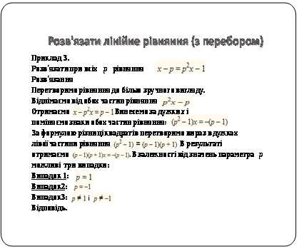

*Для закріплення вивченого матеріалу розв’яжемо приклади.*

***Вправа*** 8. Розв’язати рівняння $\frac{х-а}{х-1}=0$.

Розв’язання.

Очевидно, що *х = а* – єдиний корінь рівняння, проте слід пам’ятати, що $х≠1$, а тому $а≠1$.

Відповідь. Якщо $а≠1$, то *х = а;* якщо *а=1*, то розв’язків немає.

*Завдання додому:*

* *Повторити властивості лінійної функції*
* *Проаналізувати алгоритми, розв'язуваних на занятті, завдань*
* *Виконати завдання, до яких складалися алгоритми, але не знайдені відповіді на занятті.*

*Варто також звернути увагу і на такі типи завдань:*

***Вправа*** 9. Для кожного значення а розв’яжіть рівняння

$\left(а-6\right)х=а^{2}-12а+36$.

*Продумати алгоритм розв’язання рівняння, аналогічні рівняння будуть розв’язуватися на наступних заняттях.*

**Заняття № 4**

**Тема: Розв’язування рівнянь з параметрами, що зводяться до лінійних**

*Основна мета:*

* сформувати навички розв’язування найбільш складних рівнянь та рівнянь,що зводяться до лінійних;
* застосовувати вивчені методи розв’язання рівнянь з параметрами.

*Основні вимоги:*

*Учні повинні знати:*

* вивчені методи розв’язання рівнянь з параметрами.

*Учні повинні вміти:*

* розв’язувати складні лінійні рівняння з параметрами.

**Хід заняття**

1. Організаційний етап та перевірка домашнього завдання:

***Вправа*** 9. Для кожного значення параметра $а$ розв’яжіть рівняння $\left(а-6\right)х=а^{2}-12а+36$.

*Розв’язання*

$\left(а-6\right)х=\left(а-6\right)²$.

1. При *а=6*  маємо 0 $х$ = 0 , рівняння має безліч розв’язків;
2. При $а≠6$ $х= а-6.$

Запропонувати самостійну роботу у вигляді тесту:

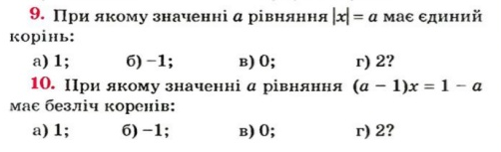







2.Тренувальні вправи

***Вправа*** 3. Розв’язати рівняння $\frac{х}{а}+2=7-х$, де а – параметр.

Розв’язання.

Оскільки знаменник дробу не може дорівнювати нулю, то а=0 не належить області допустимих значення параметра а.

Перетворимо рівняння: $\frac{х}{а}+х=5$, $х(\frac{1}{а}+1)=5$.

Для $а≠0$ розглянемо два випадки:

1)Коефіцієнт при х дорівнює нулю, тобто $\frac{1}{а}+1=0$, $а+1=0$, $а=-1$.

Тоді маємо рівняння: $0∙х=5$, що не має коренів.

2)Коефіцієнт при х не дорівнює нулю, тобто $\frac{1}{а}+1≠0$, $а≠-1$. Тоді $х=\frac{5а}{а+1}$.

*Вправи для самоперевірки (проектуються на екран, або пропонуються на картках)*







1. Розв’язати рівняння при всіх значеннях параметра $а$
2. $\left(a^{2}-16\right)x=a+4$;
3. $\left(a^{2}-9\right)x=a–3$;
4. *Завдання додому:*

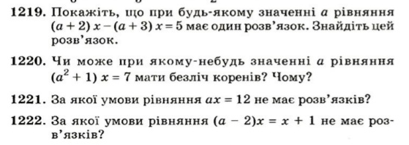

**Заняття № 5**

**Тема: Лінійні функції в задачах з параметрами.**

*Основна мета:*

* удосконалити знання, вміння та навички учнів щодо розв’язування найбільш складних лінійних рівнянь з параметрами;
* застосовувати вивчені методи при розв’язуванні рівнянь з параметрами з математичних олімпіад та ЗНО минулих років .

*Основні вимоги:*

*Учні повинні знати:*

* вивчені методи розв’язання рівнянь з параметрами.

*Учні повинні вміти:*

* застосовувати знання та вміння в нестандартних умовах.

**Хід заняття**

1. Перевірити завдання, які були запропоновані учням для самостійного розв’язання вдома.
2. Повторити теоретичний матеріал стосовно теми.

Розв'язки лінійного рівняння:

Рівняння  називається лінійним, якщо коефіцієнт .

* воно має єдиний розв'язок 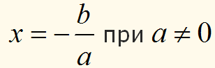;
* якщо обидва коефіцієнти дорівнюють нулю *а=0* і *b=0*,

то рівняння перетворюється в тотожність ,

і його розв'язками є всі дійсні числа.

* якщо  і , то рівняння перетворюється в неправильну рівність  і воно не має розв'язків.

1. Повторити алгоритм розв’язування лінійних рівнянь з параметрами:

* Знайти область зміни параметра;
* Розбити область зміни параметра на частини;
* Розглянути всі можливі випадки параметра, при яких коефіцієнт при змінній х дорівнює нулю;
* Розглянути всі можливі випадки параметра, при яких коефіцієнт при змінній х не дорівнює нулю;
* Записати відповідь з урахуванням всіх етапів розв’язку.

1. Усне розв’язання вправ:

№ *29, ст.72 збірника задач і завдань для тематичного оцінювання з алгебри, 7 клас ( А.Г.Мерзляк та ін.).*

Дано рівняння *тх=–6.* Наведіть значення *т,* при якому:

1. Рівняння не має коренів;
2. Рівняння має додатній корінь;
3. Рівняння має корінь, менший від –2, але більший за –3.

Відповіді:



№ *5, ст.98, 104 збірника задач і завдань для тематичного оцінювання з алгебри, 7 клас ( А.Г.Мерзляк та ін.).*

При якому значенні параметра *а* рівняння $\left(2+а\right)x=10$:

1. Має корінь, рівний 5;
2. Не має коренів?

При якому значенні параметра *а* рівняння $\left(а–3\right)x=8$:

1. Має корінь, рівний 4;
2. Не має коренів?





1. Письмове розв’язування рівнянь перебором.
$ах–а=2–5х;$

$ах–2=3а+4х;$

2. $a^{2}x –a+16x+4$ = $8xа$.
3. Завдання із олімпіад:
4. Розв’язати рівняння при всіх значеннях параметра $\left(a^{2}-1\right)x=a+1;$
5. За яких значень параметра *т* рівняння *2т $х–n=3х+7$*має єдиний розв’язок ? Скільки коренів має рівняння при *т = 1,5*?
6. Розв’язати рівняння відносно $x$ $а(а–bх)=b²+а²х;$
7. Розв’язати рівняння відносно $x$ $2х(3–b)–b+3ах=а(bх+2);$
8. За яких значень параметра k рівняння kх+3(х+1) = $\frac{3(kх+15)}{5}$:
9. має єдиний розв’язок і, зокрема, нульовий розв’язок;
10. не має розв’язку.
11. Вправи з підручника алгебри 7 класу ( Бевз В.В.)

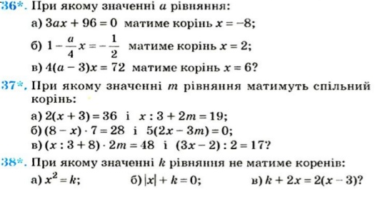

*8.Завдання додому:*

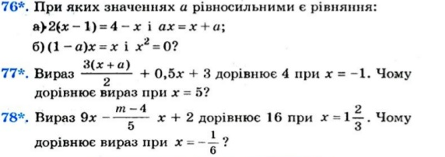

**Література**

1. Програма для загальноосвітніх навчальних закладів «Математика», МОН України, ст.. 24-28, 67-72
2. Т.С. Непочатова, І.О. Сіренький, Г.С. Смішко «Математичні олімпіади Хмельниччини», інформаційний вісник ХОІППО, 2009
3. П.І. Горнштейн «Задачі з параметрами», Київ, РІА «Текст», 1992
4. Підручники з алгебри для 7 класу: О.С.Істер; В.В.Бевз.
5. Збірника задач і завдань для тематичного оцінювання з алгебри, 7 клас ( А.Г.Мерзляк та ін..)
6. Задачі з параметрами. Посібник для факультативного курсу в 9 класі. Укладачі: вчителі математики СЗШ №8 Нагурнік Л.О., Кравчук Г.Т., **м.** Хмельницький, 2010
7. Завдання районних олімпіад з математики.
8. Науково-методичний журнал «Математика в школах України».